# Платформа для единого образовательного пространства

## Е. А. Лавров, А. В. Клименко, Т. Н. Яцына

Сумский государственный университет

Сумы (Украина)

prof_lavrov@mail.ru

Университет является сложной системой, включающей элементы различной природы (рис. 1), управление которой возможно только на основе системного подхода посредством создания так называемого единого информационного пространства вуза.

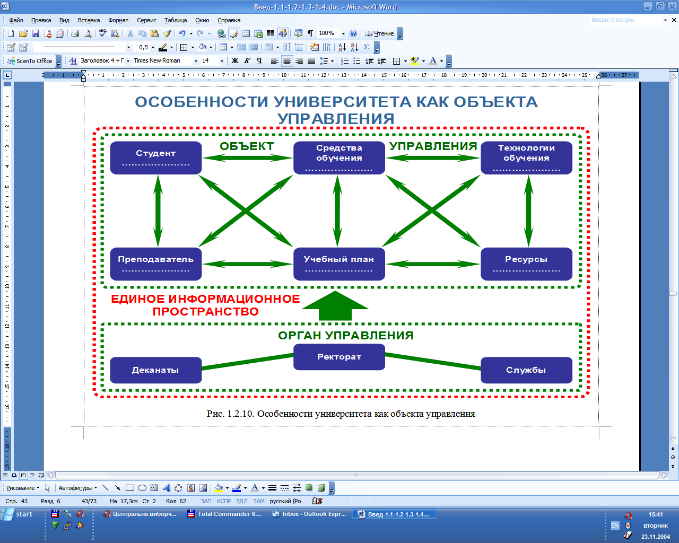

Рис. 1. Особенности университета как объекта управления

Обеспечить качественный учебный процесс и качественное управление всеми участками работы вуза можно только при условии четкого компьютерного управления. В современном вузе практически невозможно составить хорошее расписание занятий, контролировать успеваемость студентов и методическую обеспеченность дисциплин без использования системы компьютерного управления. В большинстве учебных заведений России, Украины, Белоруссии и Казахстана отдельные задачи, которые связаны с автоматизацией управления, такие как «расписание», «деканат», уже функционируют. Но комплекс задач компьютеризации учебного процесса является достаточно широким и охватывает большое количество структурных подразделений, что часто на практике приводит к дублированию данных. В большинстве случаев отдельные задачи слабо увязаны друг с другом информационно. Это и не удивительно, ведь объект, которым необходимо управлять, является слишком сложным и содержит элементы различной природы. Управлять такой системой можно лишь на основе единой платформы.

***Подход к созданию платформы*** для единого образовательного пространства. В качестве такой платформы мы использовали подход к созданию интегрированных АСУ, разработанный в машиностроении, который характеризуется сведением в одну систему информационных подсистем, управляющих различными жизненными этапами. В их числе:

* Система автоматизированного проектирования (САПР);
* Автоматизированная система технологической подготовки производства (АСТПП);
* Автоматизированная система управления производством (АСУП);
* Автоматизированная система управления технологическим процессом (АСУТП).

Подход к созданию интегрированных информационных систем, когда проводится комплексная автоматизация всех этапов жизненного цикла изделия, позволил сделать огромный прорыв в повышении эффективности промышленного производства. Продуманные системные решения позволили устранить многие «нестыковки», а организация комплексного сопровождения детали по цепочке «проектирование» – «разработка программы изготовления для станка-автомата» – «производство» – «транспортирование в автоматизированный склад» – «хранение на складе» – «реализация» – «маркетинг и постановка задач следующего цикла производства» существенно повысила показатели эффективности производственного цикла.

Действуя по принципу метода аналогий, исходя из того, что университет тоже «производит продукцию», но, естественно, особую, еще более сложную, можно проследить полный цикл этой «продукции» от маркетинговых исследований и разработки конкурентного учебного плана и средств обучения до довузовской подготовки, основного учебного процесса с достаточно сложной организацией, до дипломирования и конкурентного трудоустройства.

Если провести глубокий анализ, можно определить, что в университетской системе тоже должны присутствовать аналогичные подсистемы автоматизации:

* Проектирование учебного процесса (учебные планы, графики, технологии);
* Технологическая подготовка учебного процесса (средства обучения и контроля знаний, система организации обучения);
* Автоматизированное управление процессом обучения – аналог АСУТП (организация оперативной работы студентов и преподавателей с учебными и контролирующими электронными средствами по заданным технологиям);
* Учет, анализ и документирование учебного процесса – аналог АСУП (ведение приказов, документации, информирование участников учебного процесса о его результатах и т.п.).

Таким образом, очевидно, что решение многих проблем вуза возможно только через комплексную автоматизацию всех участков работы посредством создания так называемого единого информационного пространства, которое, как мы видим, является главным условием эффективного управления таким сложным объектом, как современный вуз. Преимущества единого информационного пространства очевидны. Например, намного удобнее ввести один раз перечень и объемы занятий по дисциплинам в виде учебного плана и использовать его при составлении расписания, формировании нагрузки кафедр и преподавателей, формировании банка компьютерных средств обучения, ведении студенческих дел (текущих и итоговых оценок студентов), чем готовить эту информацию отдельно для каждой задачи (рис. 2). Выполнение требований кредитно-модульной системы и внедрение регулярного компьютерного тестирования студентов просто невозможно без использования баз данных о дисциплинах учебного плана, о контингенте студентов, баз тестов и т.п. Предлагаемый подход позволяет «вести» студента от сдачи документов в приемную комиссию до подготовки электронного заказа на изготовление диплома.



Рис. 2. Подход к управлению учебным процессом в информационном пространстве

Наличие компьютерных баз данных о студентах, электронных средств обучения и контроля знаний позволяет в рамках информационного пространства через представление информации в Интернете реализовать идею открытого университета с учетом последних современных достижений. Кроме того, предложенный подход к централизованному ведению компьютерных баз данных позволяет решать весь комплекс задач, которые возникают при управлении учебным процессом. Это позволяет ректору, проректору и всем участникам образовательного процесса быть оперативно информированными о текущем состоянии дел в университете. При комплексном внедрении проекта автоматизации, основанного на концепции единого информационного пространства, автоматически формируется единое информационное пространство системы образования, включающее пространства всех вузов. Это удобно не только для студентов, получающих доступ к ресурсам университетов и обеспечивающих себе качественное образование в условиях открытого университета, но и Министерству образования и науки, например для оперативных сводок из разных университетов и своевременного принятия необходимых управленческих решений.

***Аппробация.*** Концепция реализована в программном комплексе создания единого информационного пространства вуза (авторы: Клименко А. В., Лавров Е. А., Назаров С. И.). Предусмотрена возможность диспетчирования индивидуальных траекторий обучения. Все результаты работы системы доступны в Интернете, для чего разработан специальный портал. Изменения в расписании автоматически оперативно визуализируются на портале, рассылаются SMS на мобильные телефоны и сообщения на электронные адреса студентов и преподавателей. Портал также предусматривает возможность дистанционного доступа к электронным обучающим материалам и средствам контроля знаний. Апробация проведена в вузах России, Украины, Швейцарии.

***Выводы.*** Использование подхода позволяет существенно улучшить качество управления учебным процессом; создает условия для перехода на кредитно-модульную систему обучения и является надежной платформой для дистанционного обучения.